Материал к дистанционному занятию профильного объединения «Калейдоскоп»

Тема: «Панно с эффектом 3D из двух одинаковых открыток «Цветочная поляна»
Автор мастер-класса: Науменко Елена Николаевна, педагог дополнительного образования, МКОУ ДОД «Воробьёвский ЦРТДиЮ» Воробьёвского района, Воронежской области.
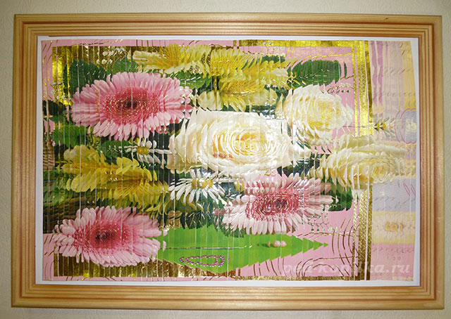
Цели:
1. Научить детей новой технике аппликации с эффектом 3D из полосок двух одинаковых открыток.
2. Развивать умение разметки с помощью линейки, умение резания и клеяния.
3. Воспитывать трудолюбие, аккуратность.
Задачи:
1. Формирование художественного видения мира, создание новых художественных предметов, которые преображают зрительный облик действительности, меняют взгляд на мир в соответствии с духом времени.
2. Развитие способности видеть прекрасное в окружающих предметах.
3. Воспитание эстетического вкуса.
Необходимый материал:
- две одинаковые открытки;
- основа - белый картон;
- рамочка для оформления готовой работы:
- карандаш, линейка;
- ножницы;
- клей ПВА
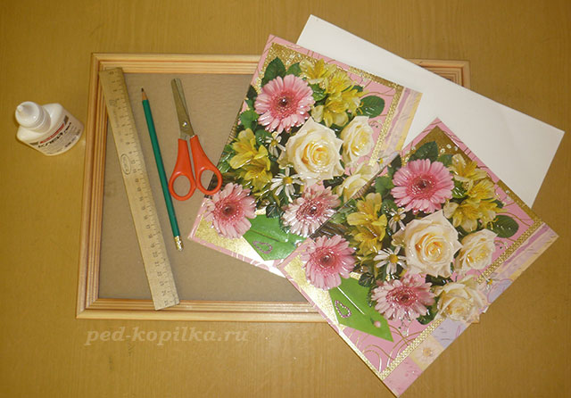

Ход работы
Цветы, как люди, на добро щедры,
И, щедро нежность людям отдавая,
Они цветут, сердца отогревая,
Как маленькие теплые костры. (К. Жанэ)
Нет ничего на земле прекраснее и нежнее цветов. Для человека цветы всегда были символом совершенства. Цветы давно и прочно вошли в наш быт. Подарить цветы — значит выразить человеку свои искренние чувства любви, почтения, уважения. Цветы — добрые посредники между людьми. Они помогают делать наши отношения более сердечными, а общение более непринужденным, доверительным.
С целым миром спорить я готов,
Я готов поклясться головою
В том, что есть глаза у всех цветов,
И они глядят на нас с тобою.

В час раздумий наших и тревог,
В горький час беды и неудачи
Видел я: цветы, как люди, плачут
И росу роняют на песок.

Кто не верит, всех зову я в сад —
Видите, моргая еле-еле,
На людей доверчиво глядят
Все цветы, как дети в колыбели. (Расул Гамзатов)
* * *
Для данной работы лучше брать две одинаковые открытки с изображением цветов, природы и нежелательно брать открытки с лицами людей и мордочками животных.
1. Переворачиваем открытку обратной стороной и справа налево с помощью линейки и карандаша размечаем на полоски шириной 5 мм. Точно так же размечаем и вторую открытку.
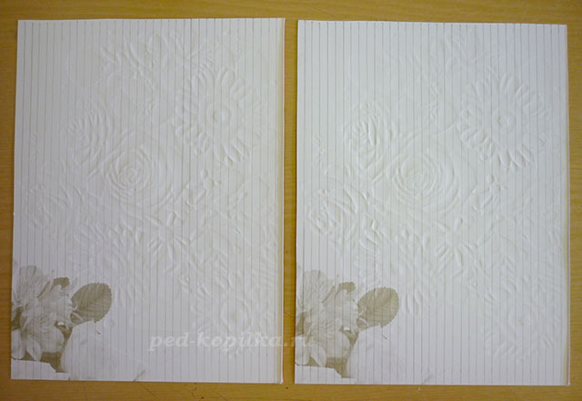
2. Справа налево нумеруем полоски - 1, 2, 3, 4, 5, 6 и так далее до последней полоски. Точно так же нумеруем и вторую открытку.
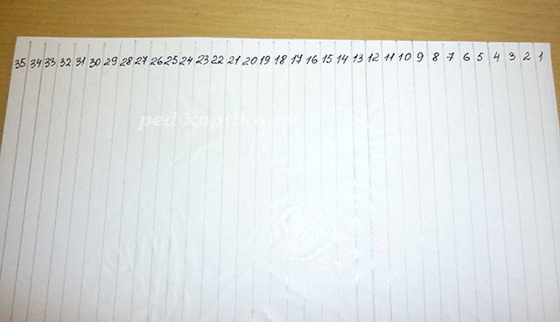
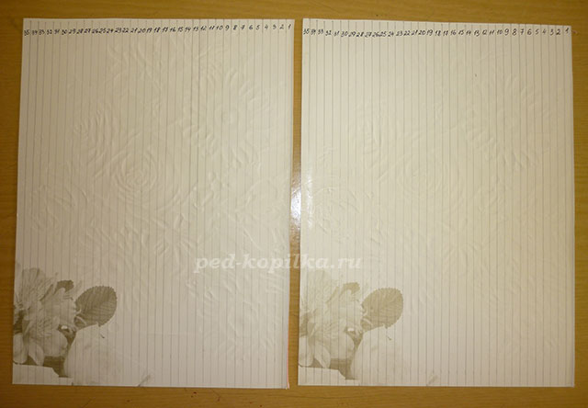
3. Очень ровно разрезаем обе открытки на полоски. Разложите их в две кучки, чтобы не попутать.
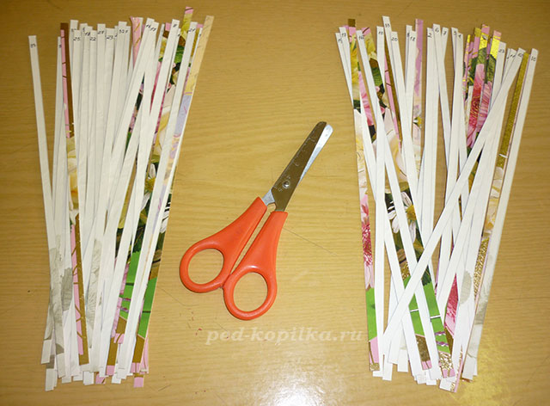
4. Берём белый картон, чтобы он был размером, как две наших открытки, и слева направо начинаем приклеивать полоски по номерам. Сначала 1 и 1, потом 2 и 2, 3 и 3, 4 и 4, 5 и 5, 6 и 6 и так далее все полоски. Стараемся приклеивать полоски очень ровно и строго совмещать полоски вверху и внизу (фото 6-7-8-9-10)
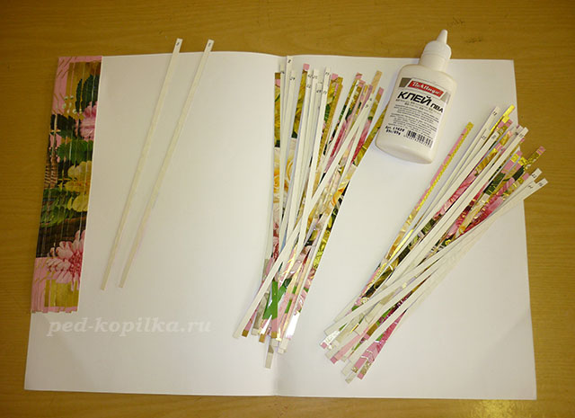
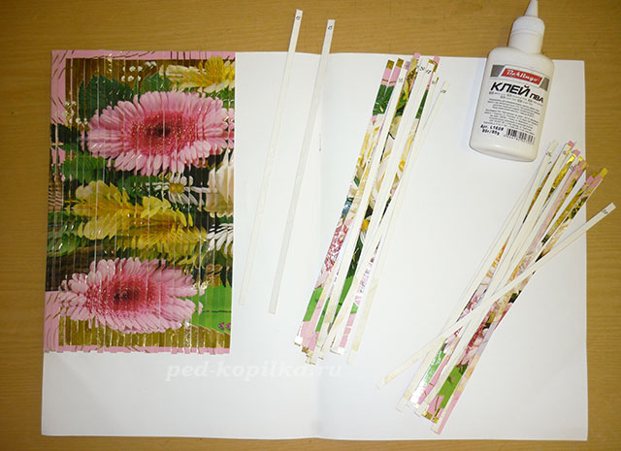
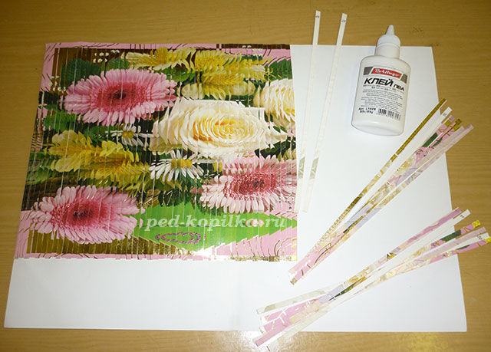
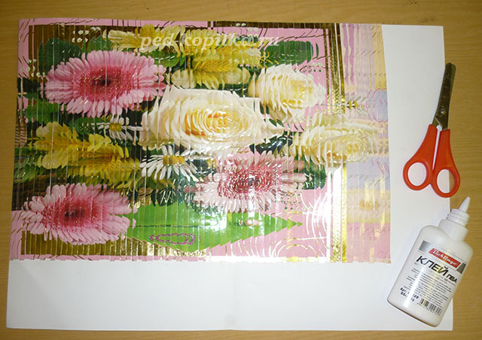
5. Отрезаем лишний белый картон
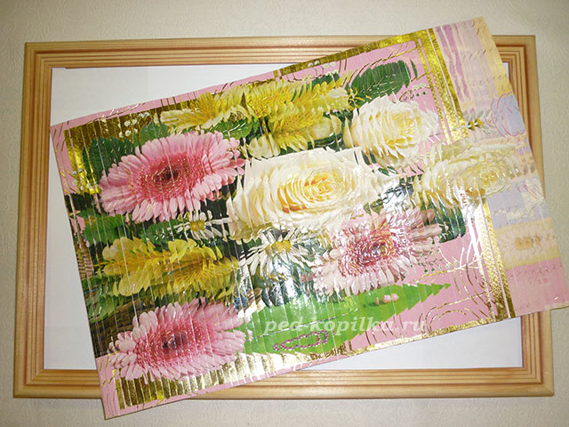
6. Оформляем работу в рамочку
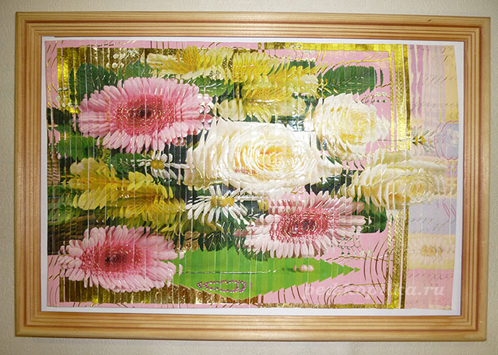
7. Наше панно с эффектом 3D из двух одинаковых открыток «Цветочная поляна» готово.

